LI Всеуоссийская олимпиада иікольников no физике

11 класс
Продолжительность — 200 минут. Максимальный dалл — 50.

Задача 11.1. Разъезд автомобилей.
Два автомобиля движутся равномерно по взаимно перпендикулярным шоссе. Скорость первого автомобиля равна г, а скорость второго — 2r. Найдите наименьшее расстояние между автомобилями, если в некоторый момент времени первый автомобиль находился на расстоянии й от перекрёстка, а второй — на расстоянии 3L (см. рис. 11.1).
Задача 11.2. Натяжение нити.
Систему из двух грузов массы mi = 1 кг и т —— 1,5 кг, связанных нитью, тянут с про- тивоположные стороны с силами F —— 10 Н и3 2 = 20 Н (см. рис. 11.2). Найдите силу натяжения нити Г, если коэффициент трения обоих грузов о поверхность равен у = 0,3.
Ускорение свободного падения принять равным 10 м/с2.

1

3L

Рис. 11.1.

Рис. 11.2.

Задача 11.3. Поршень в сосуде.
Прямоугольный сосуд длиной 2 м и высотой 1 м с непроницаемыми стенками разделён на две равные части тонким вертикальным подвижным поршнем (рис. 11.3). Левая часть сосуда доверху заполнена ртутью. В правой части
находится воздух при температуре t o = 167 ‘С и давлении ра = 550 мм рт. ст. Воздух в сосуде начинают медленно
охлаждать.
- При какой температуре воздуха To поршень начнёт смещаться?
- При какой температуре воздуха T2 поршень сместится на 25 см?
Поршень тепло не проводит. Тепловым расширением стенок сосуда и трением пренебречь.

Задача 11.4. Опасная кормушка.
Голубь ходит по платформе-кормушке в форме равностороннего треугольника, длина стороны которого а
= 180 см. Платформа одной стороной прикреплена к стене шарниром, а противоположной вершиной подвешена на нити к гвоздю (на рис. 11.4 изображён вид сбоку). Длина нити равна L = 1,8 м, масса голубя ш = 0,3 кг, масса платформы — М —— 1,2 кг. На каком максимальном расстоянии d от стены может безопасно находиться голубь, если гвоздь можно вытащить, приложив силу f = 10 Н перпендикулярно стене. Считать, что сила трения между гвоздём и стеной практически не зависит от направления силы, с которой вытаскивают гвоздь из стены. Ускорение свободного падения принять равным 10 м/с'.

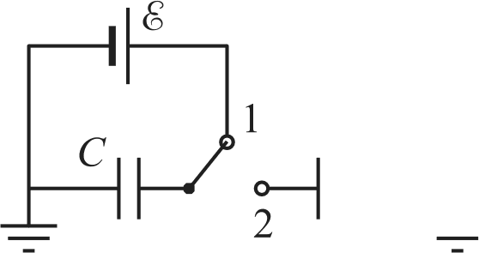
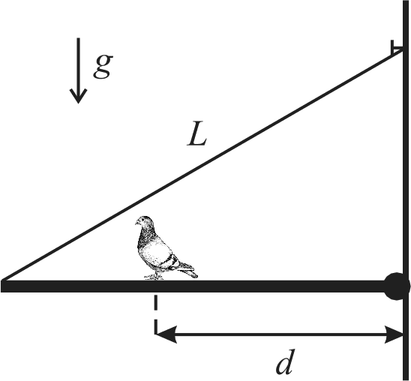
Hg воздух g 2C

Рис. 11.3. Рис. 11.4.

Задача 11.5. Цепь с заземлением.
Рис. 11.5.

В цепи, изображённой на рис. 11.5, ЭДС батареи равна W, а ёмкости конденсаторов — С и 2C. Первоначально ключ находится в положении «1», правый конденсатор разряжен, и токи в цепи не текут. Какими станут заряды обоих конденсаторов, если ключ переключить в положение «2»?

